Контрольная работа № 1.
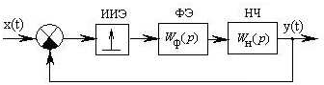
Тема: Нахождение дискретной передаточной функции импульсной системы автоматического управления (ИСАУ).
Задание: Для заданной структурной схемы линейной ИСАУ найти дискретную передаточную функцию W_{р}*(p).

Варианты:
(таблица изображений по Лапласу приведена в конце файла)

Абдурахманова Регина Абдурауфовна | 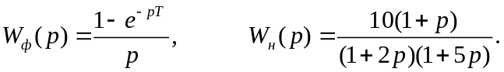
Аносова Ольга Андреевна | 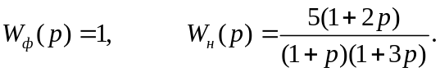
Глущенко Кирилл Михайлович | 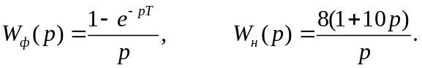
Гуськова Алина Юрьевна | 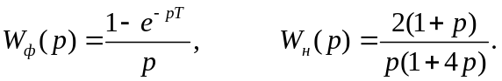
Ермакова Мария Игоревна | 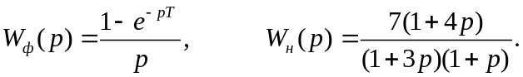
Иванов Сергей Евгеньевич | 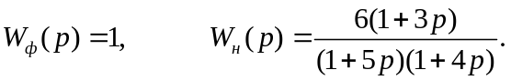
Ипатов Михаил Александрович | 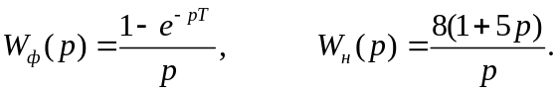
Красночуб Глеб Сергеевич | 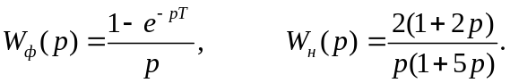
Лаврухина Екатерина Анатольевна | 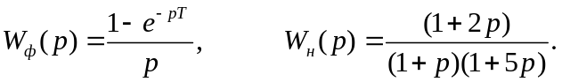
Мазников Роман Владиславович | 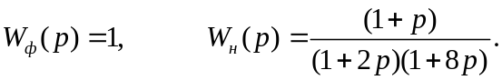
Медведев Иван Сергеевич | 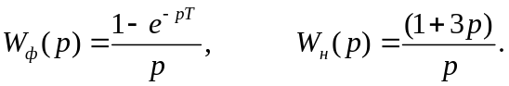
Паршин Алексей Дмитриевич | 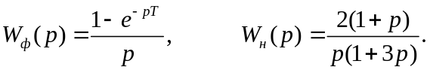
Петриев Сергей Константинович | 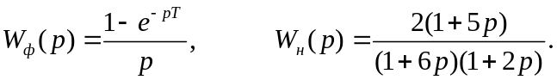
Пидляк Анастасия Дмитриевна | 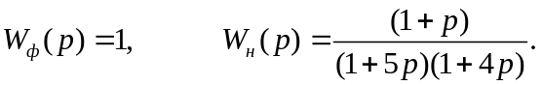
Плохов Кирилл Алексеевич | 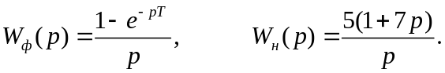
Потылико Надежда Александровна | 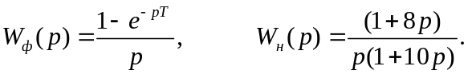
Похомова Евгения Сергеевна | 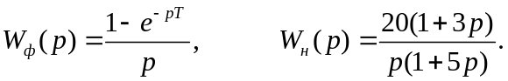
Соловьев Данила Русланович | 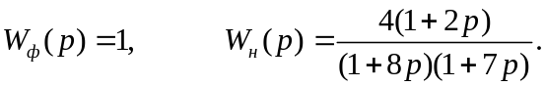
Титова Валерия Денисовна | 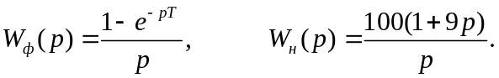
Трутнева Ольга Викторовна | 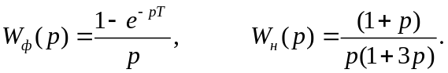
Уткин Роман Александрович | 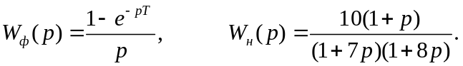
Филиппова Ирина Вадимовна | 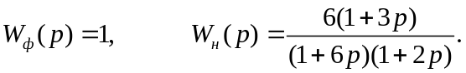
Чичерова Ольга Александровна | 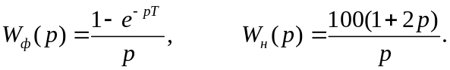
Човен Денис Викторович | 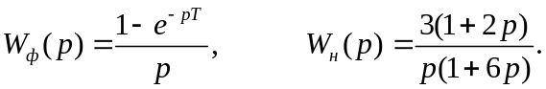
Чурашкина Анна Олеговна | 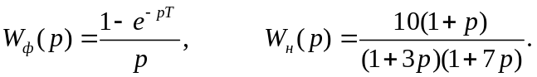
Щербаков Виктор Валерьевич | 